Ответы на вопросы

01. Вопрос по истории № 01 (5 баллов)
Ответ:
- Свердловск.
- В Свердловске располагался центр радиовещания СССР, здесь находился самый мощный в стране радиопередатчик

02. Вопрос по истории № 02 (5 баллов)
Ответ:
Орден Суворова, Орден Кутузова, Орден Ушакова, Орден Нахимова, Орден А. Невского
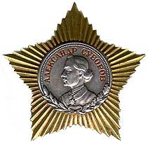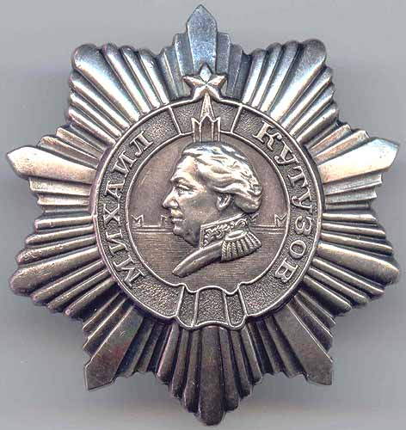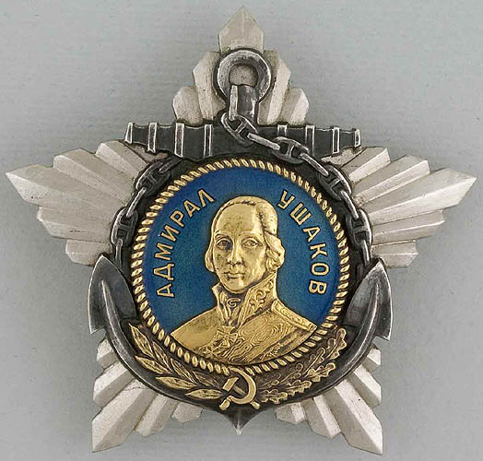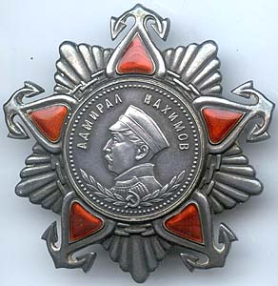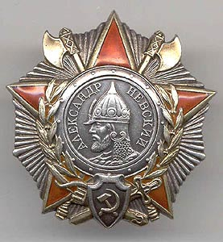

03. Вопрос по истории № 03 (5 баллов)
Ответ:
- Кошки
- В годы блокады в Ленинграде катастрофически расплодились крысы. Для борьбы с ними сначала из Ярославля, а затем из Сибири были доставлены несколько вагонов кошек | 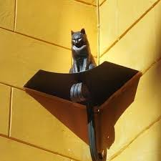

04. Вопрос по физике № 01 (5 баллов)

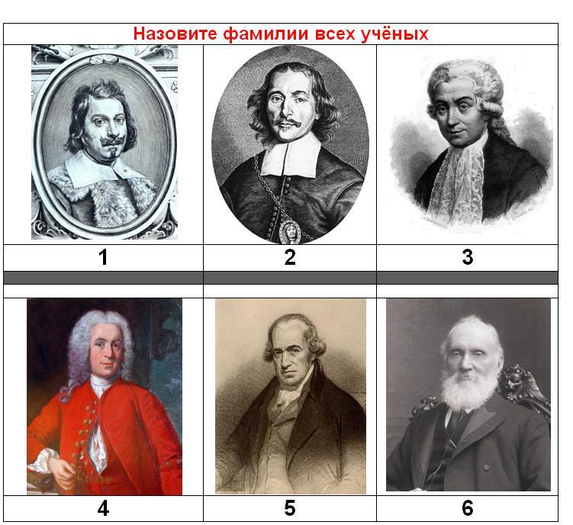 | Физика  Ответ.  1. Эванжелиста Торричелли  2. Отто фон Герике  3. Луиджи Гальвани  4. Андерс Цельсий  5. Габриэль Фаренгейт  6. Лорд Кельвин (Уильям Томсон)

05. Вопрос по физике № 02 (5 баллов)

Физик Павел Кобеко, ранее работавший вместе с Курчатовым в ЛФТИ над исследованием кристаллов сегнетовой соли, предположил, что причиной аварий выступает эффект резонанса, который мог возникать при определенной частоте и скорости проезжающих машин.
06. Вопрос по физике № 03 (5 баллов)

«Самолет-солдат», «летающий танк» — так с гордостью называли советские воины штурмовик Ил-2. Сергей Владимирович Ильюшин разрабатывал его с середины 30-х годов.

07. Вопрос по географии № 01 (5 баллов)

Долина Смерти в США - самая сухая и жаркая пустыня.
В 1849 году здесь погибла большая группа золотоискателей.

08. Вопрос по географии № 02 (5 баллов)

Религия - Буддизм.
Республики: Калмыкия, Бурятия, Тыва.

09. Вопрос по химии и биологии № 01 (5 баллов)

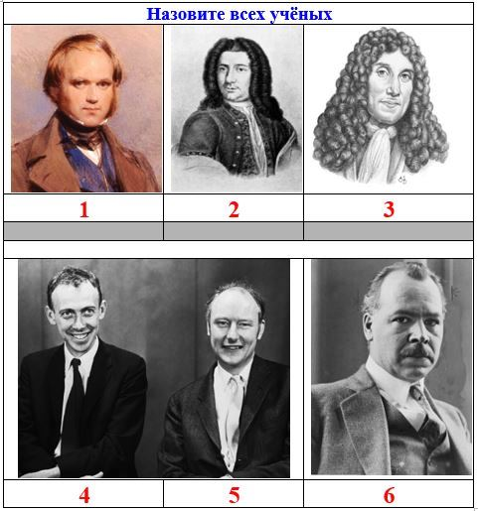 | Биология  Ответ.  1. Чарлз Дарвин  2. Карл Линней  3. Антони Ван Левенгук  4. Джеймс Уотсон и  5. Френсис Крик  6. Николай Иванович Вавилов  По 1 баллу за каждый  правильный ответ (всего 6 баллов)

10. Вопрос по химии и биологии № 02 (5 баллов)
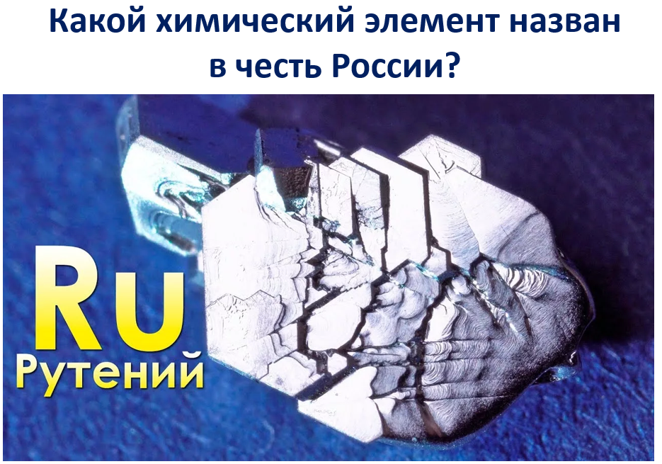 Рутений. Ru

11. Вопрос по химии и биологии № 03 (5 баллов)
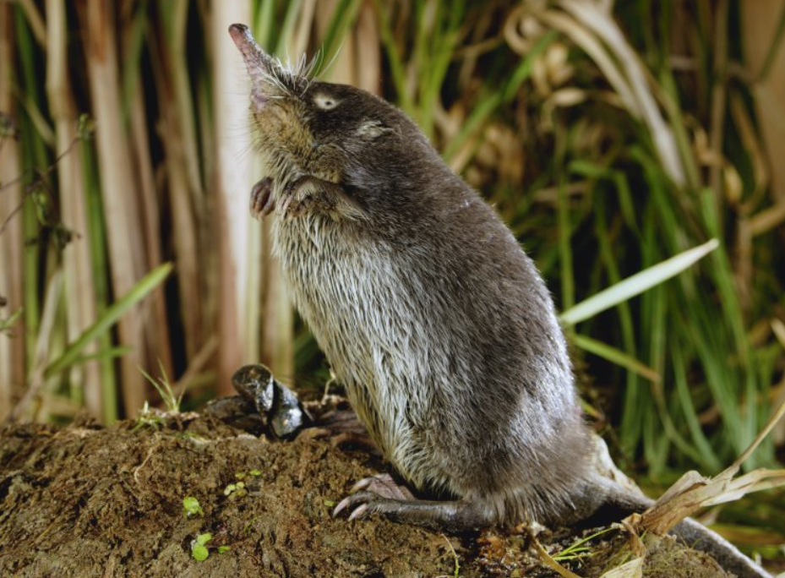 Выхухоль

